Nama : Riyanti
NPM : 1406109
Kelas : Teknik Informatika B
Praktikum : Rekayasa Perangkat Lunak
Deployment Diagram Setor Tunai

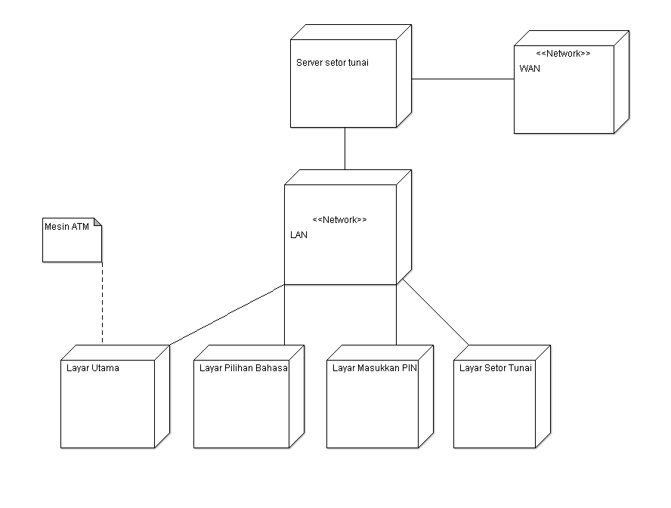
Skenario :
Deployment diagram memperlihatakan pemetaan software kepada hardware. setiap model hanya memiliki satu deployment diagram. Deployment diagram menggambarkan arsitektur fisik dari perangkat keras dan perangkat lunak sistem, menunjukkan hubungan komputer dengan perangkat (nodes) satu sama lain dan jenis hubungannya. Di dalam nodes, executeable component dan object yang dialokasikan untukk memperlihatkan unit perangkat lunak yang dieksekusi oleh node tertentu dan ketergantungan komponen.
Diagram diatas memiliki sebuah server dan servernya memiliki jaringan LAN dan WAN. Jaringan LAN digunakan untuk nasabah yang melakukan transaksi seperti transaksi setor tunai, transfer dll. Sedangkan jaringan WAN digunakan untuk kantor pusat. Diagram diatas menggambarkan tentang tahapan-tahapan melakukan setor tunai di mesin ATM. Pertama kita masuk ke layar utama, kemudian ke layar memilih bahasa, selanjutnya memasukkan pin dan langsung masuk ke layar setor tunai.

